垂直安装，节省空间
贝加莱提供新的垂直安装型SuperTrak
贝加莱的智能轨道系统SuperTrak现在可以提供垂直安装的变体。这有助于优化每平方米占地面积的产出。如果产品仅在SuperTrak的上端进行传输，则重量不会由磁力支撑。而是将负载直接转移到滚轮上。这样，滑块的载重量就要高得多。

SuperTrak的电力电子设备已经重新定位，即使进行垂直安装时，也便于从前面对其进行安装操作。SuperTrak轨段之间的连接也得到了加强，以确保机械刚性以及在垂直方向上的高稳定性和高可靠性。
增加产出
独立控制的SuperTrak滑块可以自由定位，以对不同大小的产品进行分组，并创建不同饮料或其它产品的组合包装。在垂直安装的SuperTrak系统上实施此类解决方案，所需占地面积减少了大约一半，从而显著提高了每平方米的产量。
柔性、精度和高负载
贝加莱的SuperTrak支持先进制造理念，可实现任意批次的柔性、高效生产。该轨道系统专为在严苛工况下实现24/7运行而设计。它具有高可靠性和高安全性。各个输送段和滑块都易于更换，不必拆卸轨道。机械转换所需的停机时间通常可以完全消除。从而对设备综合效率（OEE）产生巨大而积极的影响。

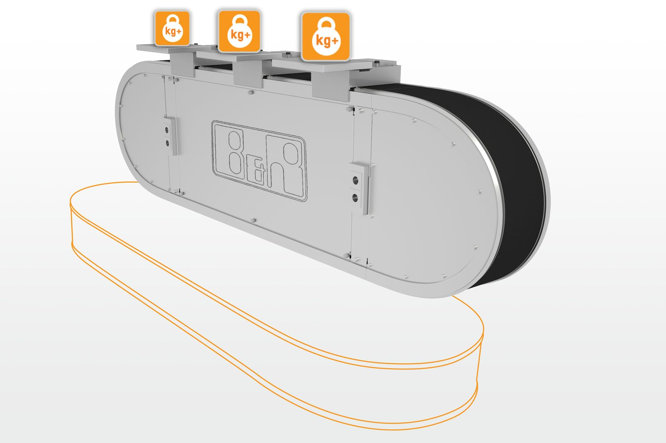
垂直安装的SuperTrak系统可提高滑块的负载能力，实现对可用占地面积的优化利用。

关于贝加莱
贝加莱是一家总部位于奥地利并在全球拥有分公司的创新型自动化企业。2017年7月，贝加莱成为ABB集团的机械自动化事业部。作为工业自动化领域的全球领导者，贝加莱将前沿技术与领先工程相结合，为几乎每个行业的客户提供面向机器与工厂自动化、运动控制、HMI和集成安全技术的完整解决方案。借助于OPC UA、POWERLINK、openSAFETY等工业物联网通信标准，以及强大的Automation Studio软件开发平台，贝加莱不断重新定义自动化工程的未来。受简化流程和超出客户预期的承诺驱动，贝加莱始终保持创新精神并处于工业自动化领域的前沿。
获取更多信息，请访问www.br-automation.com。

